HoGent Bedrijf en Organisatie

Bachelorproef 2018 - 2019

Europese General Data Protection Regulation vs. actuele gegevnsverwerking en -beveiliging voor software developers: een vergelijkende studie en overzicht van best practices.
Onderzoeksvoorstel Bachelorproef

Frederic´ Terryn¹

Samenvatting

Sinds mei 2018 is de General Data Protection Regulation aangenomen binnen de EU. Deze regelgeving is van toepassing voor elke organisatie/developer die informatie verzamelt, en is gemaakt om user-gegevens beter beheerbaar te maken en te beveiligen. Het is voor elke organisatie en software developer belangrijk om de juiste keuzes te kunnen maken om hun gebruikers volledig te beveiligen door onder andere authorisatie, maar ze toch volledige machtigingen te geven over hun gegevens. Deze paper zal een poging doen best practices op te stellen voor developers die met deze regelgeving in contact komen, en een vergelijkende studie bieden tussen de beschikbare oplossingen. Authorisatie-methodes en beveiligingtools/protocols zullen vergeleken worden tegenover tegenover in combinatie met de GDPR. Deze regelgeving is uiterst belangrijk in de moderne samenleving en nabije toekomst om ieders privacy te beschermen.

Sleutelwoorden

Gegevensbeveiliging voor developers. GDPR — Gegevensbescherming — Authorisatie — Software Developers.

Co-promotor
Niet van Toepassing²

Contact: ¹ frederic.terryn.w3919@student.hogent.be; ² ;

Inhoudsopgave

1 | Introductie | 1
2 | State-of-the-art | 1
3 | Methodologie | 2
4 | Verwachte resultaten | 2
5 | Verwachte conclusies | 2

1. Introductie

De EU heeft de General Data Protection Regulation (GDPR) aangenomen. Deze privacy-regelgeving (Nederlands) is in het leven ge-roepen om internetgebruikers een betere beveiliging van, en beheer over, persoonlijke gegevens te bieden. Vanaf mei 2018 moet elke organisatie kunnen aantonen welke persoonlijke data (gegevens) verzameld wordt, hoe ze deze data gebruikt en hoe ze dit beveiligt. (PORTAL2018) Daarnaast heeft elke gebruiker ten alle tijde het recht om vergeten te worden: een verwijdering van al zijn persoonlijke gegevens uit het systeem.

Deze regelgeving is van toepassing voor iedereen die gege-vens opvraagt en verzamelt van internetgebruikers binnnen de Europese Unie. Binnen grote organisaties is er vaak een alge-

meen bedrijfsstatement voor de werknemers welke methodes gebruikt worden en hoe wordt voldaan aan de GDPR. Voor kleine developers, of freelancers, is het vaak moeilijker. Vanaf wanneer moeten zij rekening houden met deze regelgeving? Welke methodes worden best toegepast? Hoe weten ze of de genomen maatregelen voldoen aan de Europese vereisten? Vaak is er een spanningsveld tussen het creeeren¨ van meer beveiliging van de gegevens, sterkere authorisatiemethodes (Nederlands) en de mogelijkheid voor de gebruiker om zijn gegevens te beheren en verwijderen.

Aangezien deze regelgeving heel jong is, en van toepas-sing is op alle gegevens van elke Europese gebruiker, zijn er nog heel veel vragen onbeantwoord. In de moderne samenle-ving waar privacybeleid steeds belangrijker wordt, is er nood aan duidelijkheid en structuur.

2. State-of-the-art

Zoals in de introductie beschreven is de GDPR een zeer ac-tuele regelgeving. Het is echter niet volledig nieuw, maar een update (Nederlands). De vorige versie dateerde van 1995 en was door de realiteit compleet achterhaald. Vanwege de jonge leeftijd zijn er nog geen uitgebreide studies geschreven die

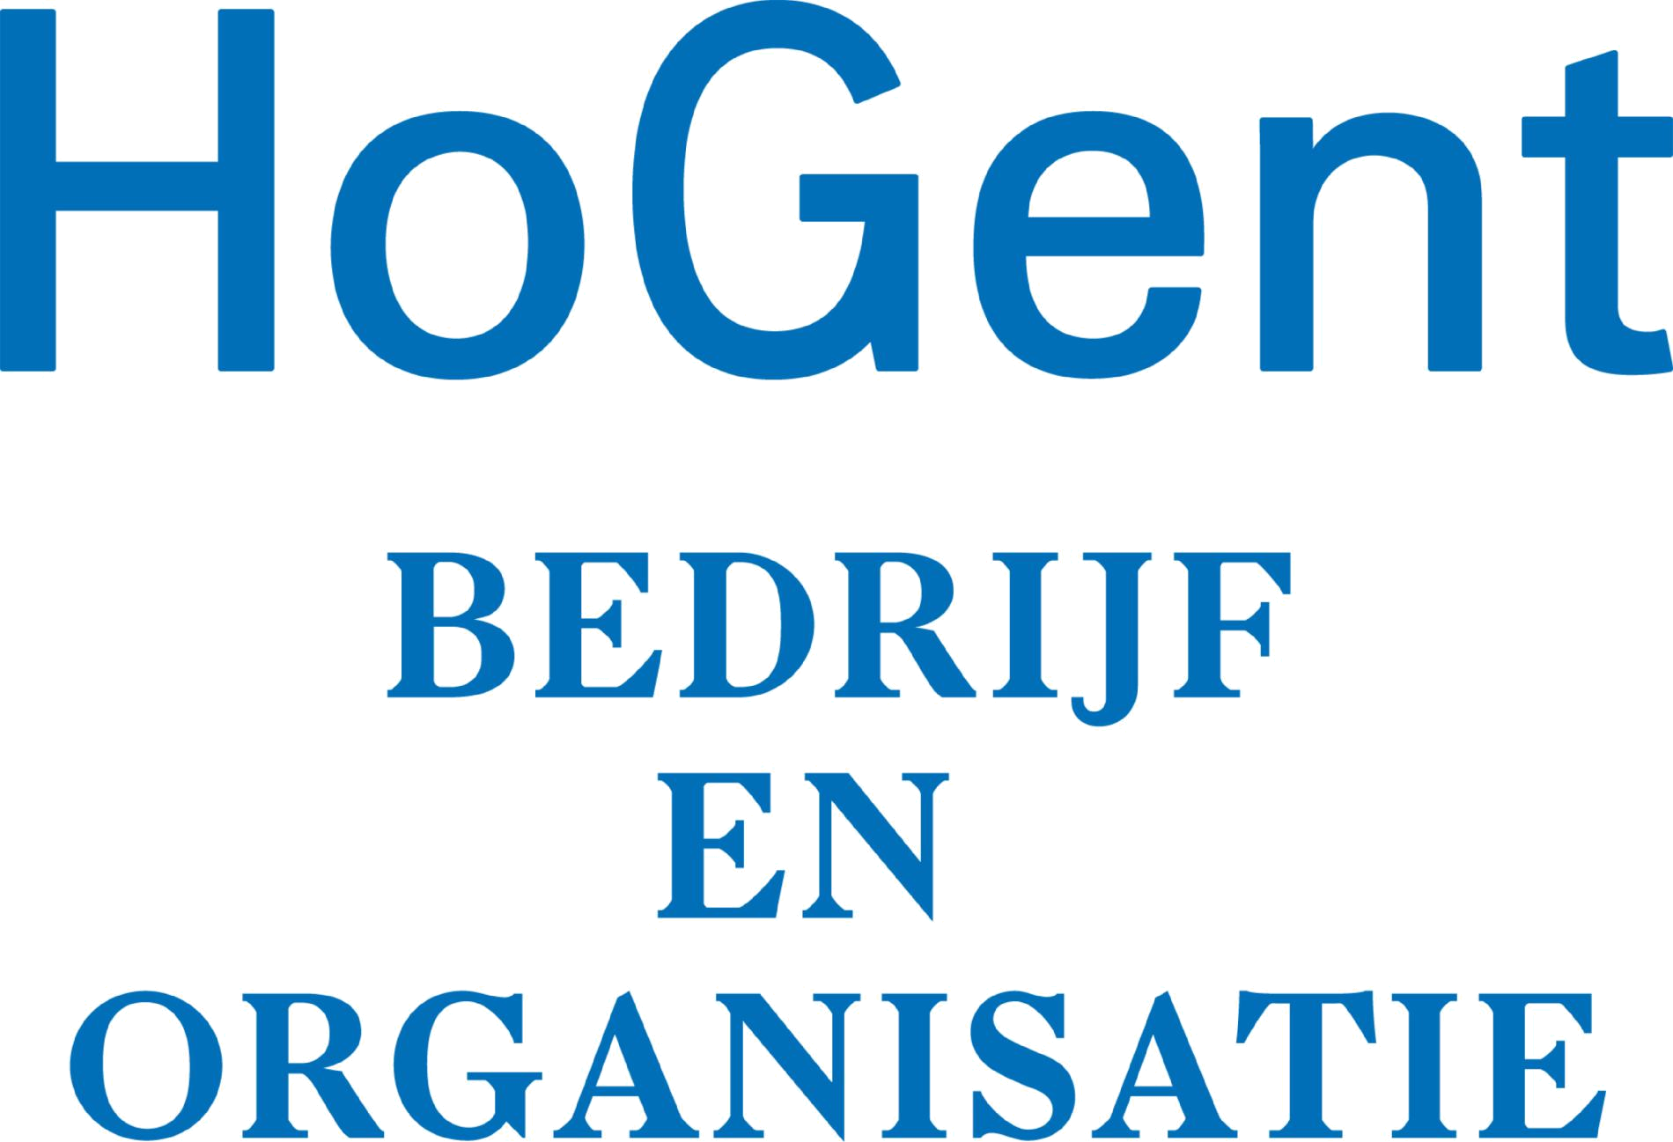
Europese General Data Protection Regulation vs. actuele gegevensverwerking en -beveiliging voor software developers: een vergelijkende studie en overzicht van best practices. — 2/2

een compleet overzicht bieden van de best practices (Nederlands) en die

developers (Nederlands) kunnen helpen om de juiste beslissingen te maken.

Er is echter overvloedig informatie beschikbaar in korte

blogs en tutorials, waarvan de betrouwbaarheid niet kan ge-

garandeerd worden. Voorbeelden daarvan zijn Als een persoon een volledig overzicht

wil krijgen van wat wel en niet kan, en welke tools hiervoor

best gebruikt kunnen worden, zal hij vaak een groot aantal

verschillende bronnen moeten raadplegen. In vele gevallen

spreken deze bronnen elkaar tegen of zijn er kleine ondui-

delijkheden, en de lezer zal telkens zelf de betrouwbaarheid

moeten inschatten.

Met deze studie wordt een poging gedaan dit probleem op

te lossen, alle informatie op e´en´ plek te verzamelen, met de

nodige betrouwbaarheid.

3. Methodologie

In deze paper zal onderzocht worden in hoeverre developers

rekening moeten houden met de GDPR en hoe die op dit mo-

ment veelal wordt ge¨ımplementeerd. Hiervoor zal gebruik

worden gemaakt van bevragingen. 5watgaje vragen) Na evaluatie van deze

info is het de bedoeling om de verschillende methodes en

tools, zoals bijvoorbeeld authorisatie (Nederlands) protocollen, te gaan

vergelijken. Om daarna een beslissing te maken welke vol-

doene/onvoldoende aangepast zijn aan de GDPR. Er zullen

oplossingen gezocht worden voor de spanningsvelden tussen

hedendaags gebruikte implementaties en de nieuwe regel-

geving. Met als einddoel best practices (Nederlands) op te stellen voor

zelfstandige developers, die een gedetailleerd beeld geven

over wanneer er een gevaar bestaat voor het breken van de

regels, hoe dit te voorkomen, en wat de beste, op dit moment

beschikbare oplossingen zijn.

4. Verwachte resultaten

Na het uitvoeren van de bevraging moet het duidelijk worden

op welke punten developers in contact komen met de GDPR.

Er zal als resultaat een duidelijke en constructieve vergelijking

te vinden zijn over de gebruikte tools, authorisatiemetodes

en -protocols, enzoverder (geen afkortingen in volle tekst) Ze zullen niet allen even goed scoren

ten opzichte van de regelgeving, zodat best practices kunnen

worden opgesteld voor iedere developer.

5. Verwachte conclusies

De verwachting van het onderzoek is dat niet alle authorisatie

methodes, en mogelijkheden om gegevens van gebruikers

bij te houden zullen voldoen aan de norm in 2018 en in de

toekomst. Dit simpelweg (spreektaal) omdat sinds de opkomst van het

internet er hier geen strenge norm voor was, en dit nu vrij

recent (sinds wanneer) volledig veranderd is. Er moet dan ook benadrukt

worden dat dit onderzoek een beeld zal geven van de huidige

situatie, maar ook onderhevig is aan veranderingen in de

toekomst.

